Лабораторная работа №7 по курсу «Численные методы»

Выполнил студент группы М8О-408Б-20 Фаттяхетдинов С.Д. Преподаватель: Пивоваров Д. Е.

# Цель

Решить краевую задачу для дифференциального уравнения эллиптического типа. Аппроксимацию уравнения произвести с использованием центрально-разностной схемы. Для решения дискретного аналога применить следующие методы: метод простых итераций (метод Либмана), метод Зейделя, метод простых итераций с верхней релаксацией. Вычислить погрешность численного решения путем сравнения результатов с приведенным в задании аналитическим решением . Исследовать зависимость погрешности от сеточных параметров .

# Вариант 6

,



,

.

Аналитическое решение: .

# О программе

Вся программа содержится в единственном файле lab7.ipynb, реализация на языке Python. В нём содержится класс для проведения вычислений, необходимых для выполнения ЛР, а также функции, отрисовывающие графики.

# Результаты

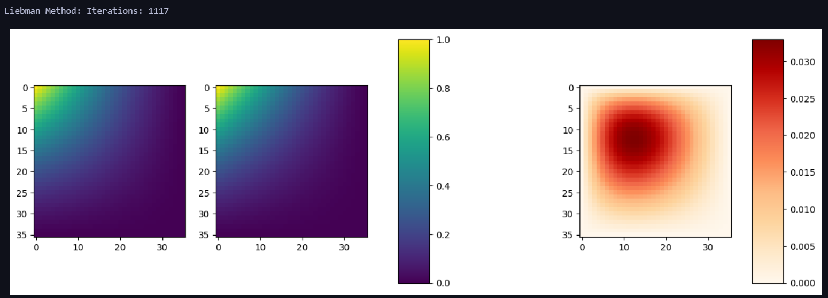

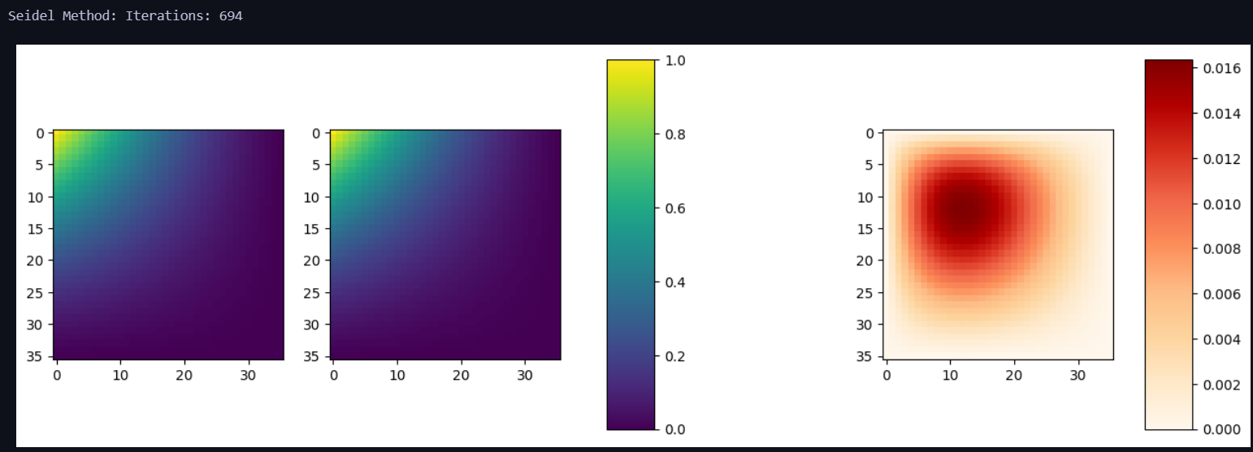

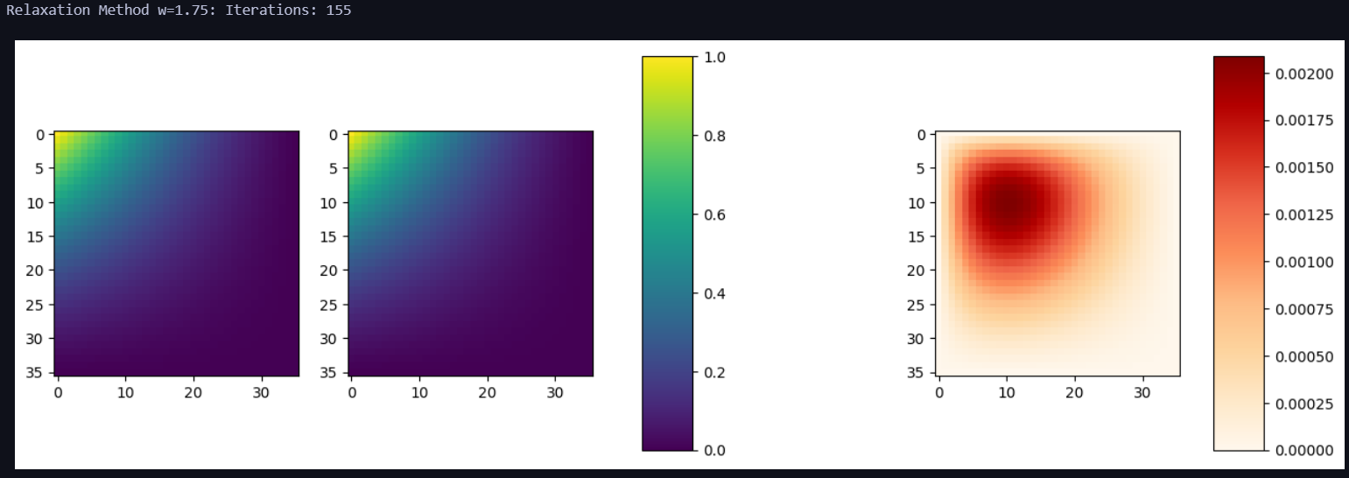

# Вывод

В процессе выполнения данной лабораторной работы мною были приобретены новые знание в области численных методов, в частности для решения дифференциальных уравнений эллиптического типа. Была применена центрально-разностная схема, реализованы три метода согласно условию задания, а также были оценены точность и эффективность каждого метода, построены графики вычислений и зависимости ошибки от времени.